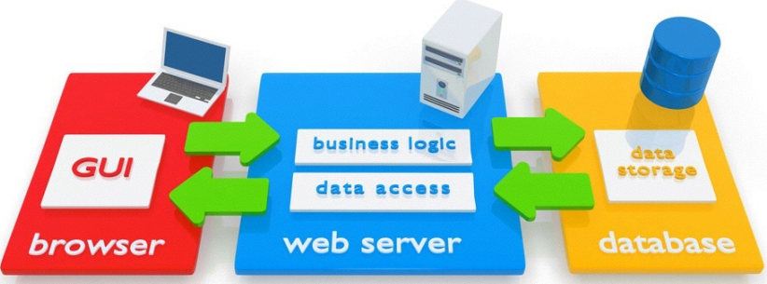

通过excel来学习数据库的概念
见《itcast_eric.xls》
1、这个excel文件总共有三个表格(menu,todo,articles)
2、每个表格当中的id一般可以自动增长，我们不需要自己手动的填写
3、横着的表示的是一条完整的信息
4、我们知道一个id之后，我们可以拿到唯一的一条数据，也就是说我们的Id类似我们的身份证，如果是其他类型的字段(name,price)，我们不能通过这些数据拿到一个唯一的数据-->我们如果通过id，可以准备的定位到一条数据，我们可以随意的对这条数据进行增删改查

一. MySQL常用参数
- -p, --password[=name] 密码
- -P, --port=# 端口号
- -h, --host=name 服务器名称
- -D, --database=name 打开指定数据库
- --delimiter = name 指定分隔符
- --prompt=name 设置提示符
- -V,--version 输出版本信息并退出（必须是大写V）
- -u, --user=name 用户名

二. MySQL的登录
1 | mysql -uroot -pmima -P3306 -h127.0.0.1
-u后面是用户名
-p后面是密码
-P后面是端口号
-h后面是服务器名称，127.0.0.1是本地服务器
如果没有修改端口号，而且是本地服务器，则可以省略-P3306 -h127.0.0.1这两个参数
在-p后面直接输入密码会显示在当前窗口的标题栏中，这样是不安全的，我们可以直接输入
1 | mysql -uroot -p
后回车，就可以在密码框中输入密码了，如下图：
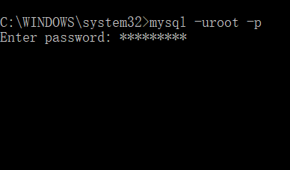

二. MySQL的退出
主要有三种退出方式：
1 | mysql > exit;

1 | mysql > quit;

1 | mysql > \q;
登录状态直接输入 > 后面的内容即可
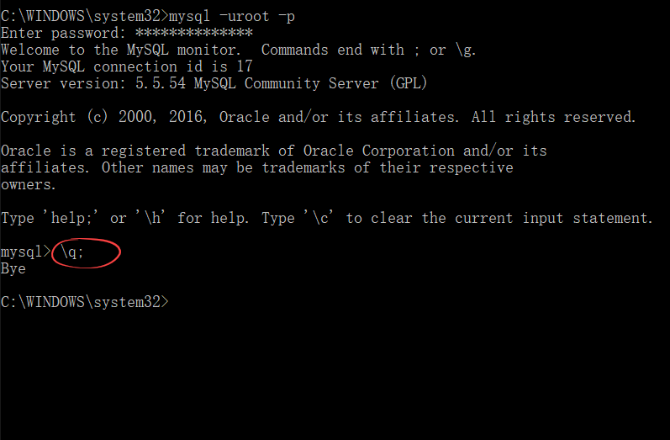
我们可以使用cls命令进行清屏操作
1 | cls

数据库中的几个概念
数据库(database) db、表(table)、记录(row)
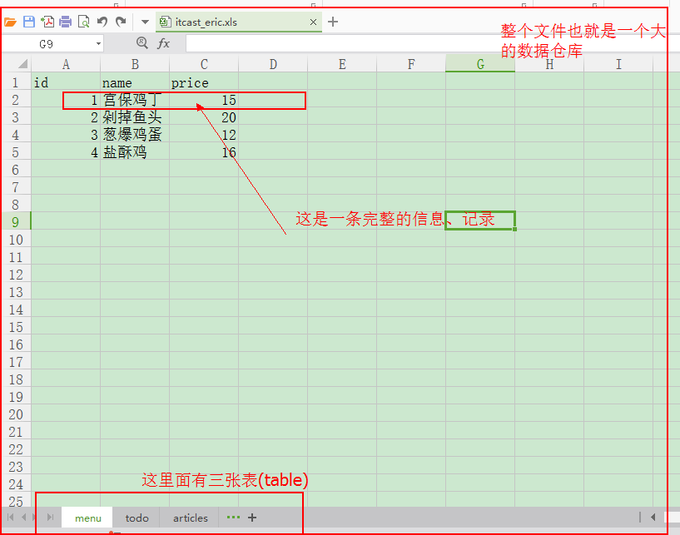

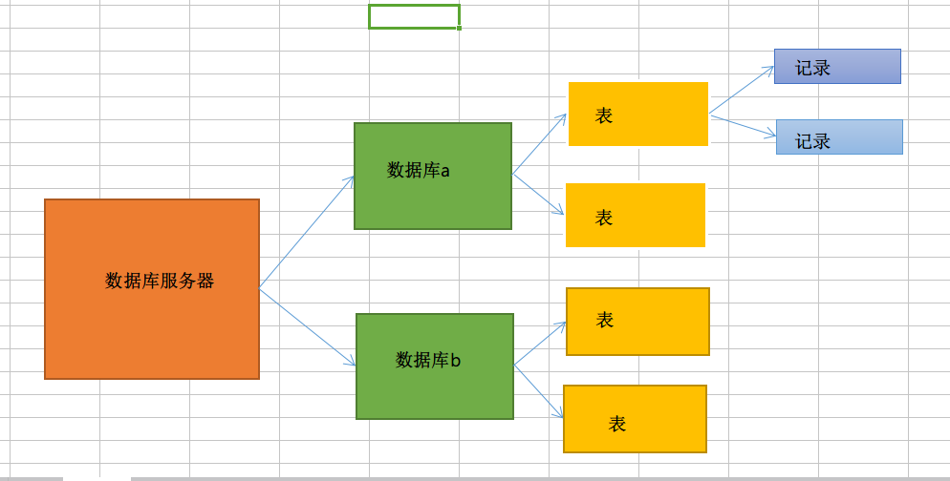

一个数据库服务器中可以有多个数据库
一个数据库当中可以有多张表用来存储数据
一张表中存储的每一条数据就叫做表记录（一张表中可以存储多条记录）

navicat使用(重点)
如何使用navicat连接数据库服务器
如何使用navicat创建数据库
如何使用navicat删除数据库
如何使用navicat创建表
如何使用navicat删除表
如何使用navicat插入数据
如何使用navicat清空表
如何使用navicat删除一条记录
如何使用navicat更新一条记录

同样的用命令行操作的，我们接下来用navicat来操作一遍

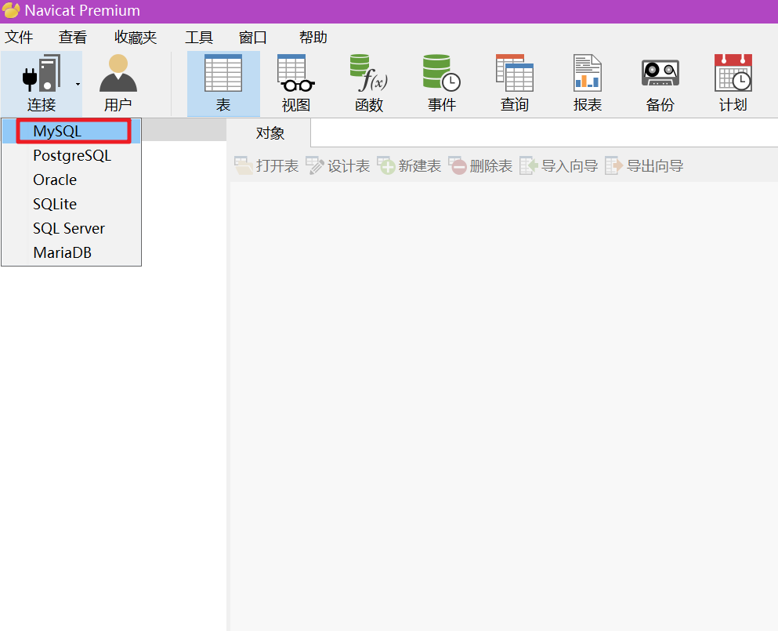

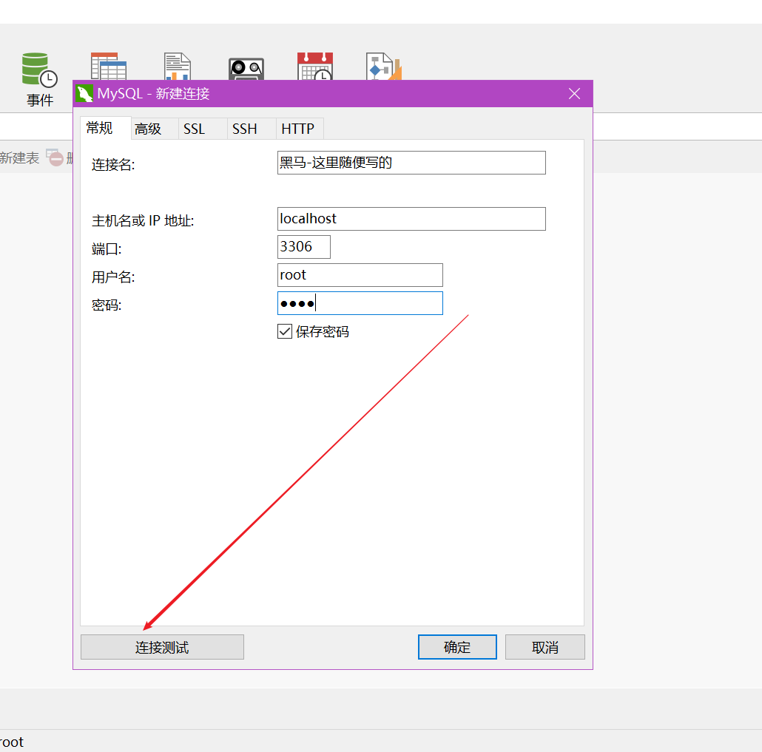

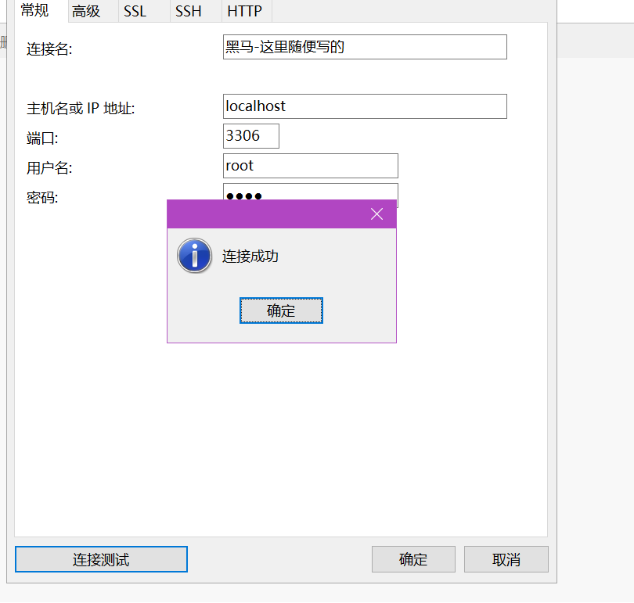

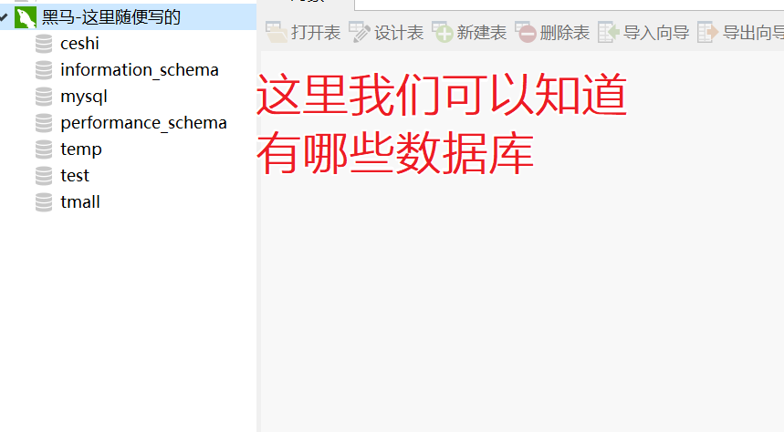

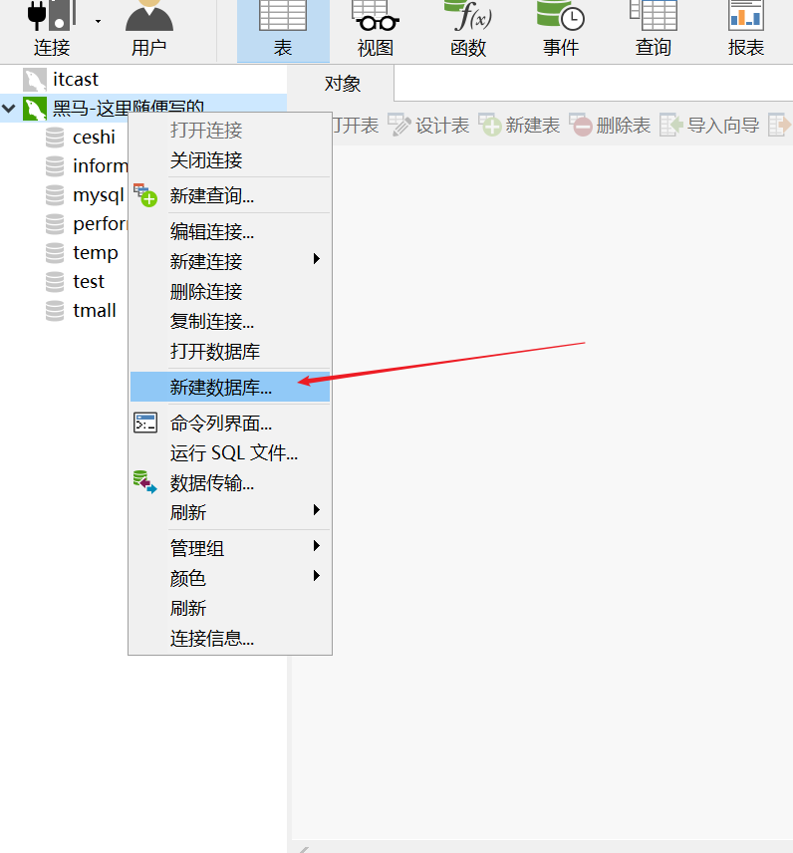

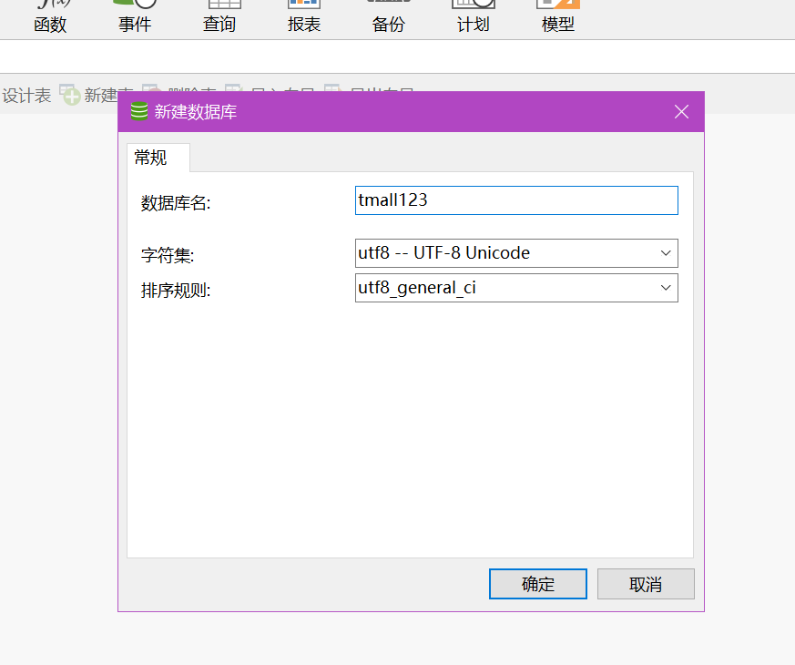

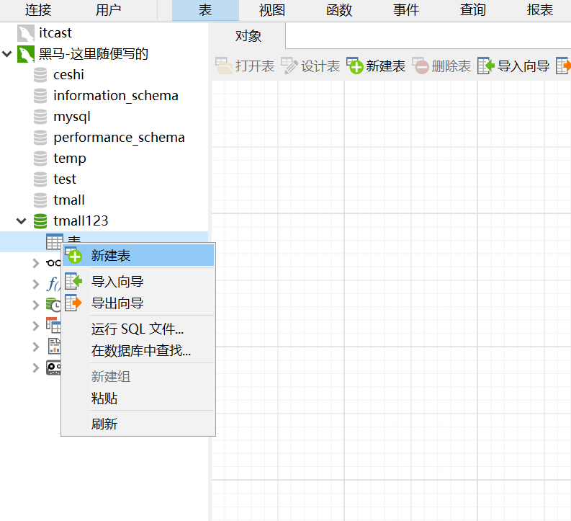

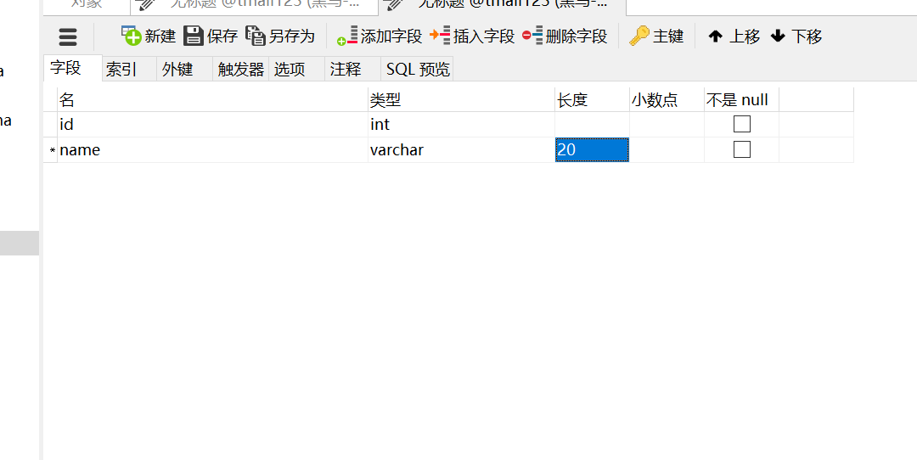
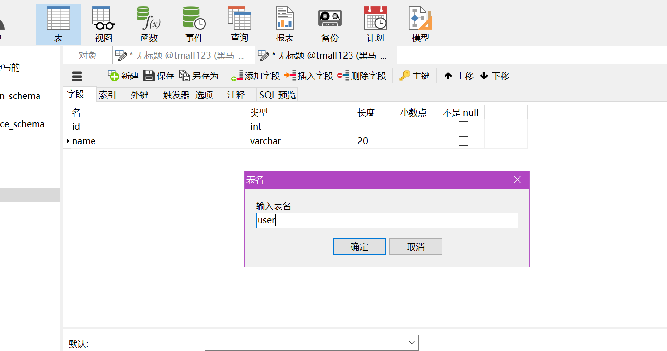

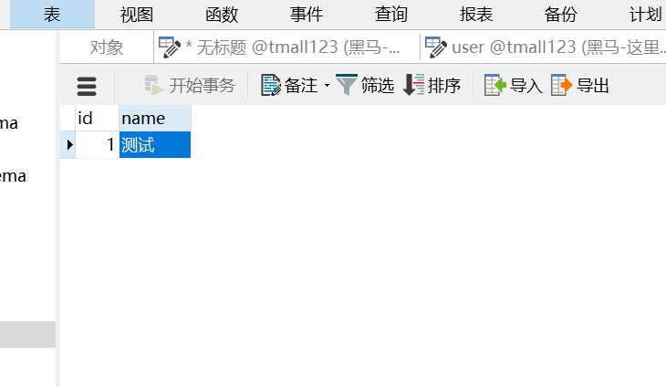

修改直接修改，然后按CTRL+S保存即可

查看数据库
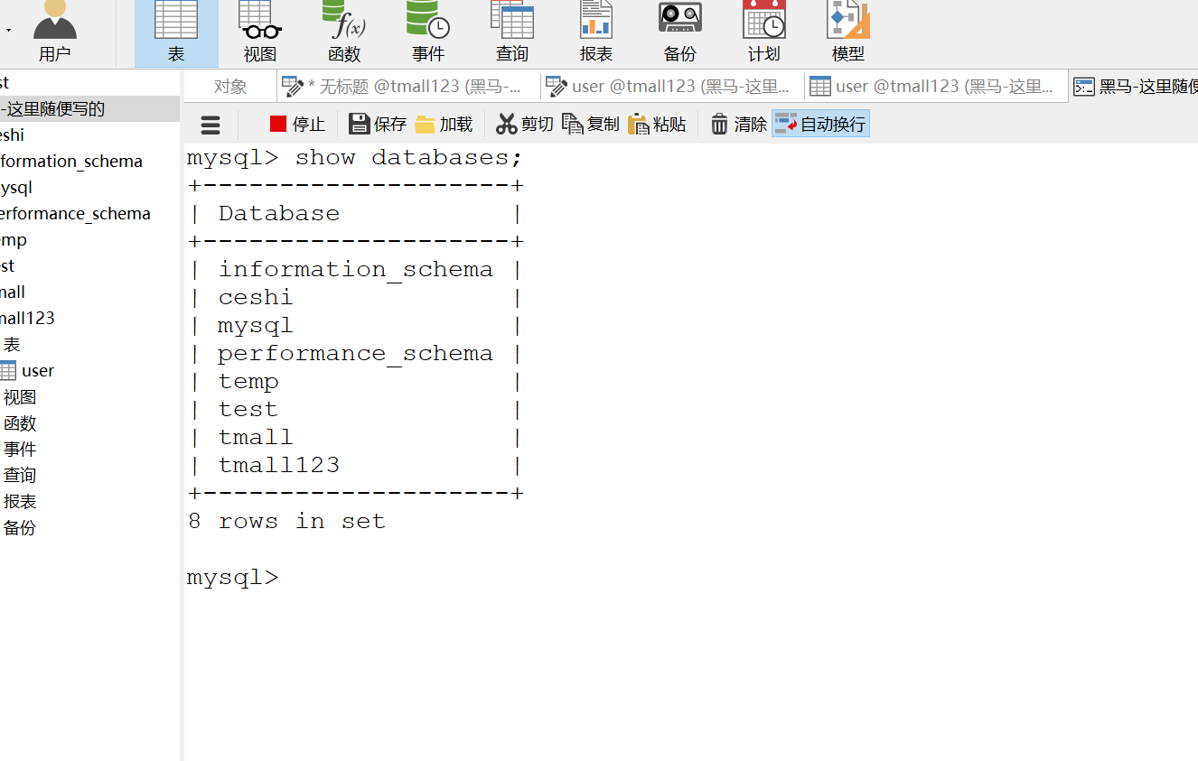

查看表结构
---> 设计表

使用命令行界面

设置编码
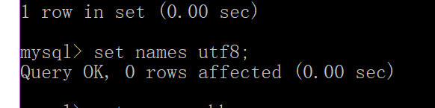

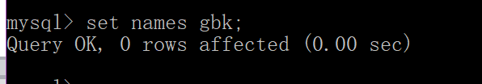

查看数据库服务器当中有哪些数据库
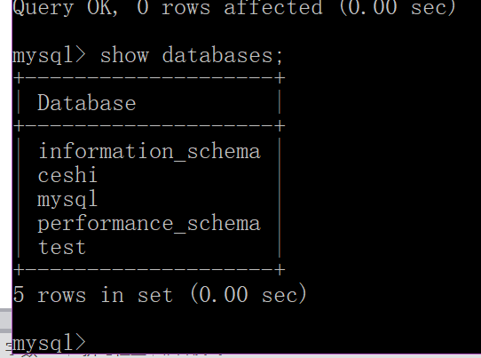
查看数据库创建语句
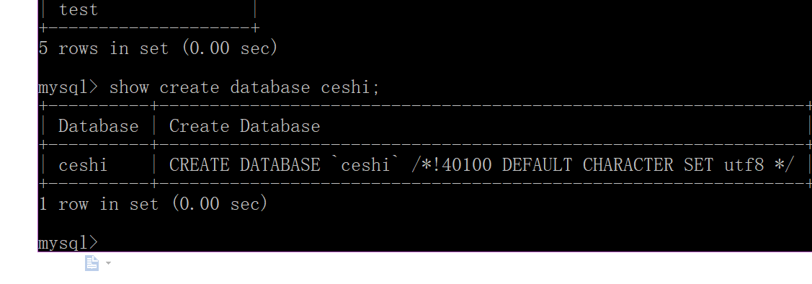

创建数据库
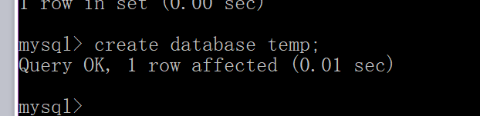

删除数据库
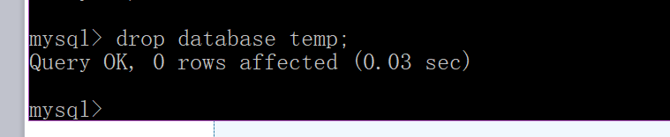

修改数据库编码设置
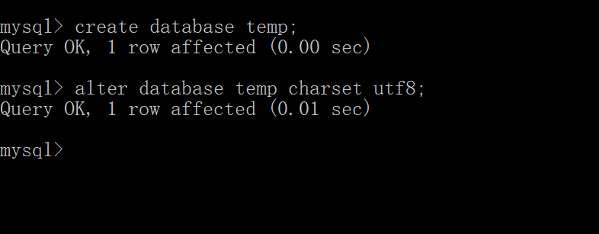

使用数据库
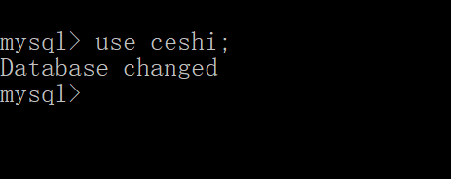

查看当前数据库中有哪些表
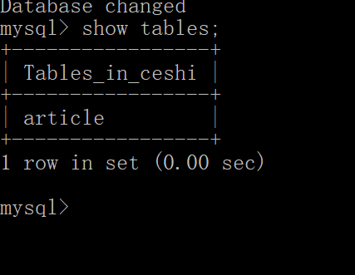

创建表
这块的东西其实咱们昨天已经学过了：

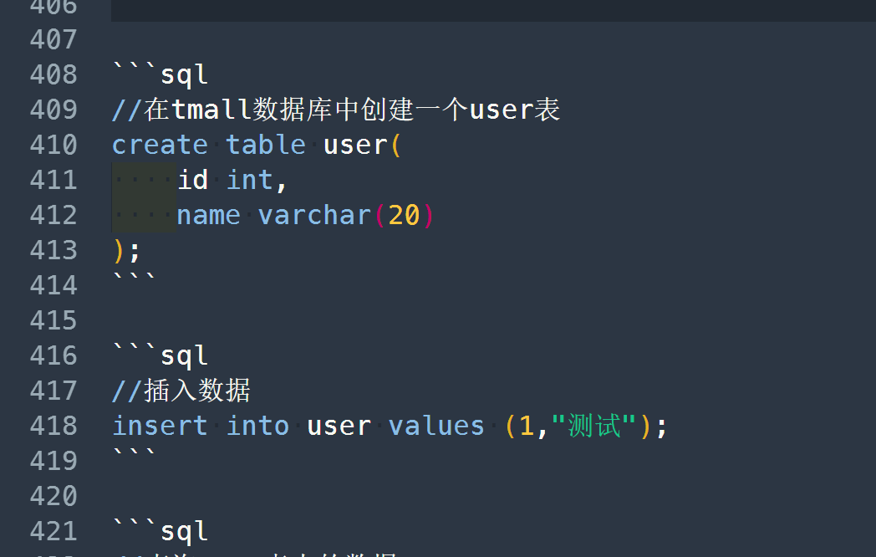

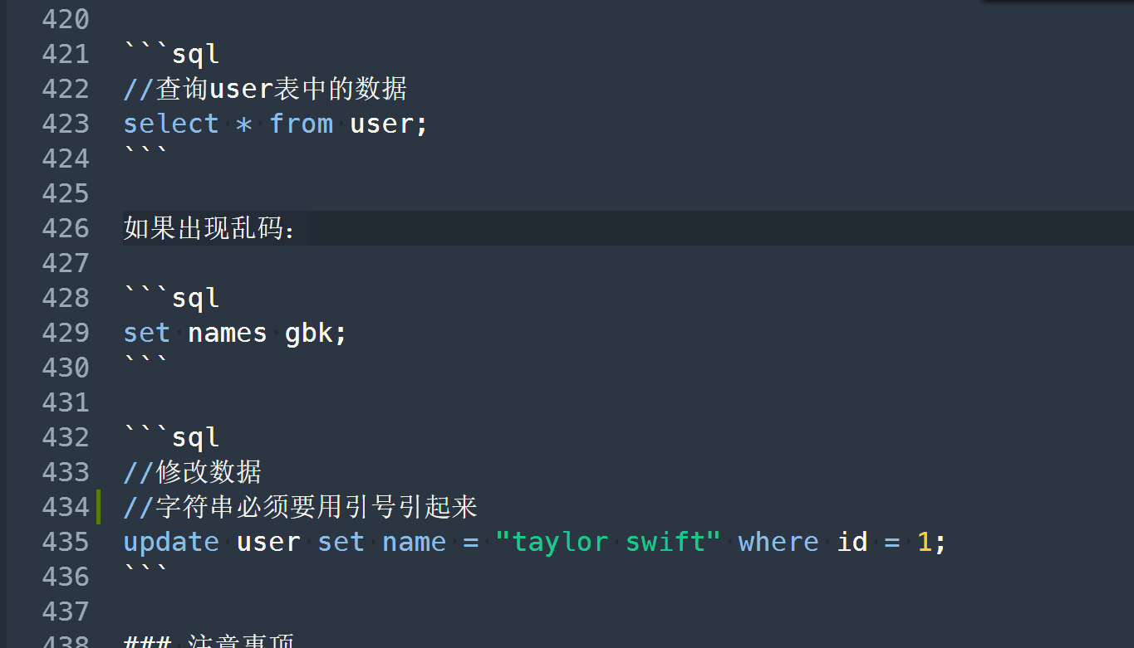

查看表结构
这块大家直接用navicat进行查看即可

练习创建商品表
表名：jd_goods

商品编号 | 商品名称 | 价格 | 商品分类 | 销量 | 是否包邮 | 图片路径
goods_id | goods_name | price | cat_name | sales | is_post_free | pic_path
int,not null,primary key,auto_increment | varchar,unique key,  not null | decimal(7,1),not null | varchar | int,not null | tinyint,not null,default 1 | varchar

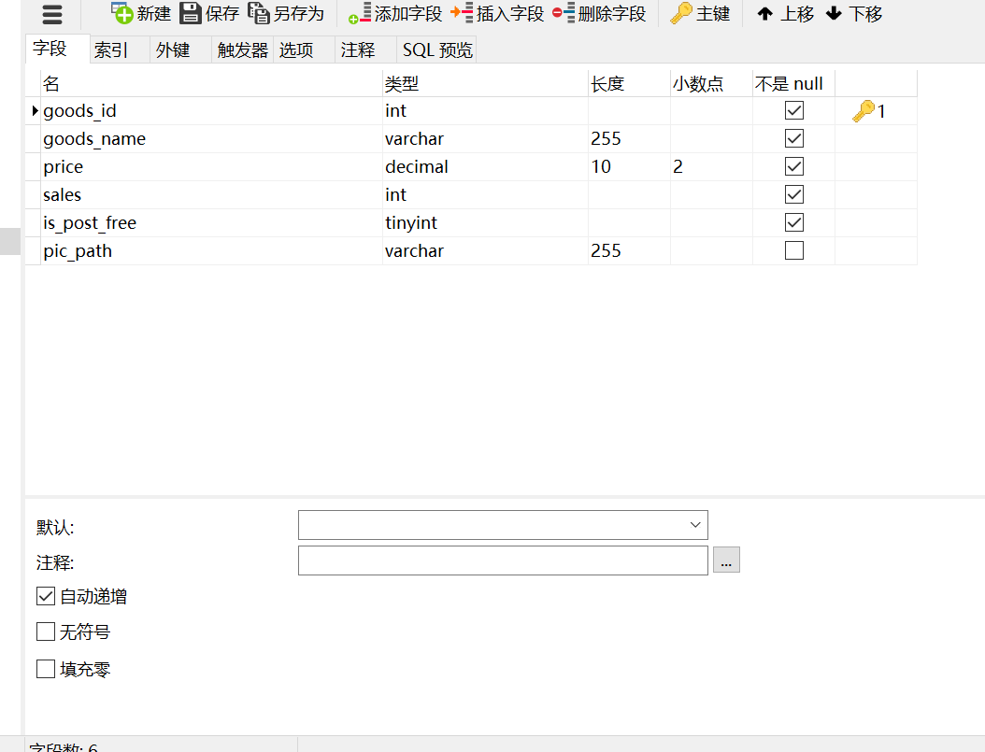
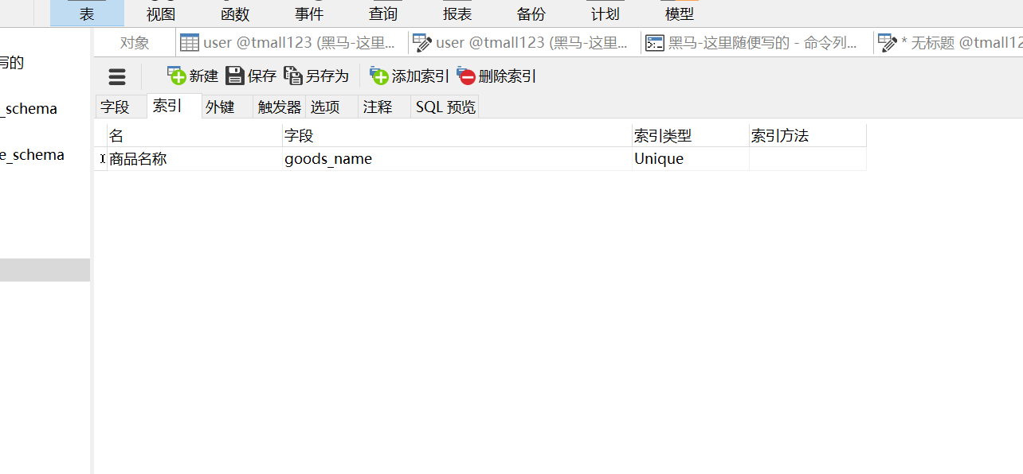

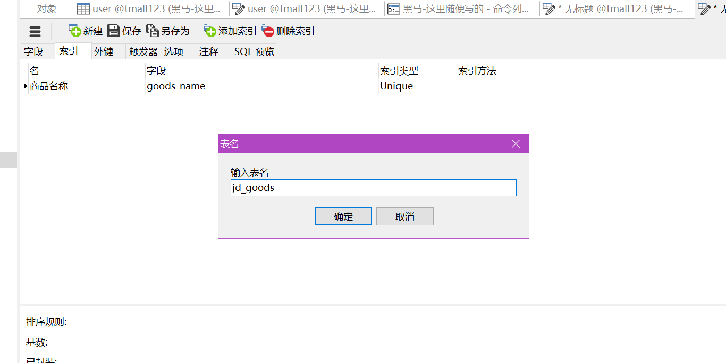

接下来，咱们深入的进行学习：
字段类型的选择
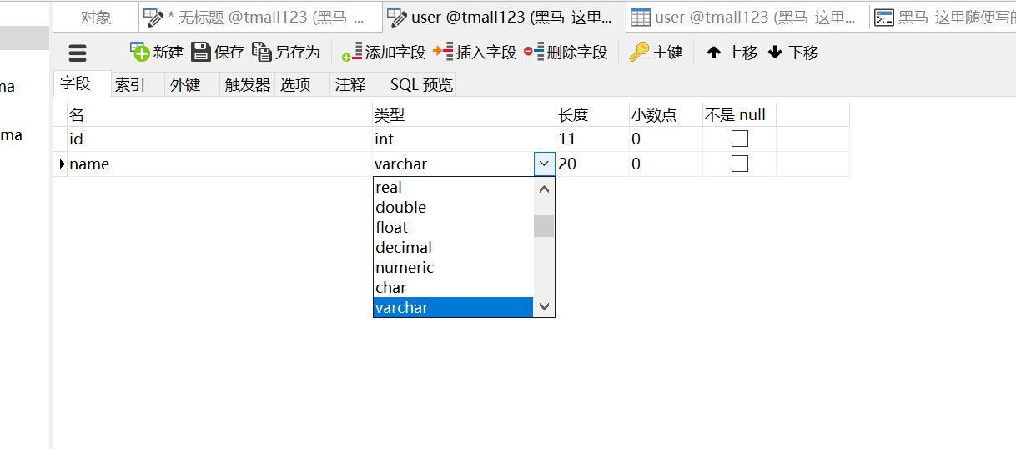

- 字符串 ---> 用varchar或char
  - 定长用char
  - 不定长用varchar（不定长也最好给一个长度，这样可以提高性能，当然不给的话默认是255）
- 数字用int,tinyint,float,decimal
  - 整数用int
  - tinyint ---> 如果只需要存是、否 0代表否 1代表是，可以用tinyint
  - 小数用float
    - float(7,2)代表的含义是小数位2位，整数位5位
  - decimal 对精度要求高用decimal,对精度要求低用float
    - 比如你计算1/7的时候，如果用的float就只会保留前2位小数
    - 但是如果用的是decimal，则精度更高
    - decimal适用于货币之类的精度要求很高的情况
- 大的文本用text
- 日期相关
  - datetime 年月月 时分秒
  - date 年月日
  - time 时分秒

字段属性
- null,not null限定是否可以为空
- default 设置默认值，在没有录入的时候自动默认值填充
- primary key 主键 就像人的身份证一样，一张表只能有一个
- auto_increment 自增长
- unique key 表示这个字段不能重复，值是唯一的，就像用户名一样
- comment 注释

把上面的搞懂之后，接下来其实如果大家特熟悉的话，可以手写如下的SQL语句来建表的：
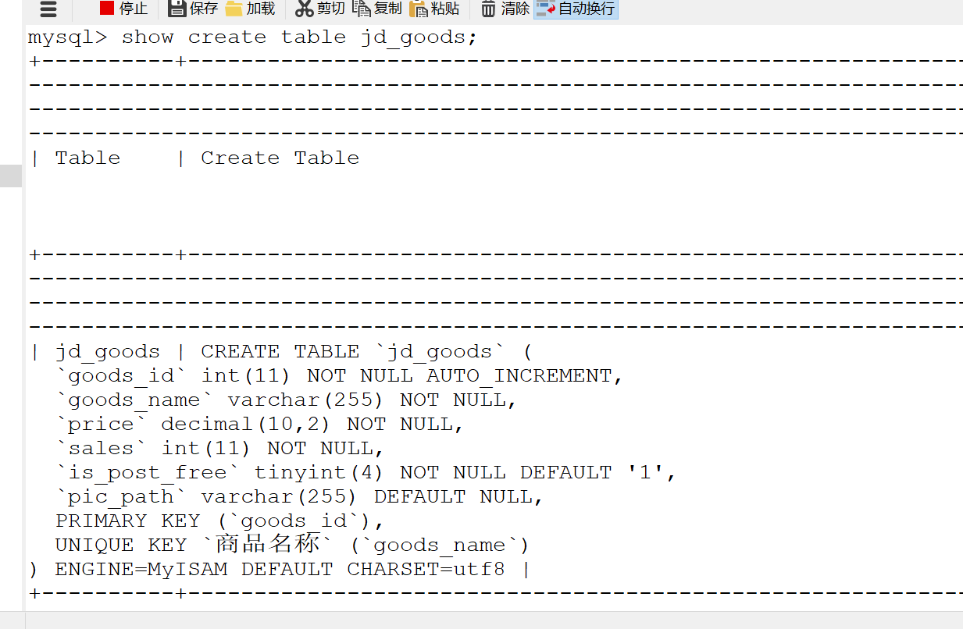
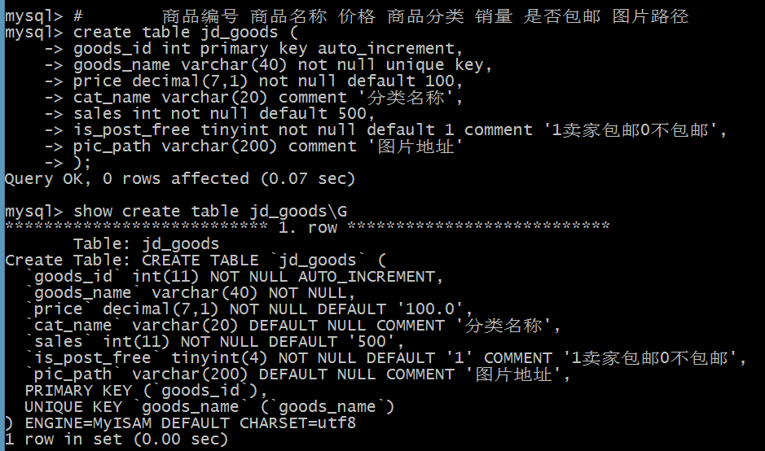

练习创建订单表
表名：jd_order
order_id | goods_id | goods_num | post_address | add_time
int,primary key,not null,auto_incremnet | int,not null | int | varchar | datetime

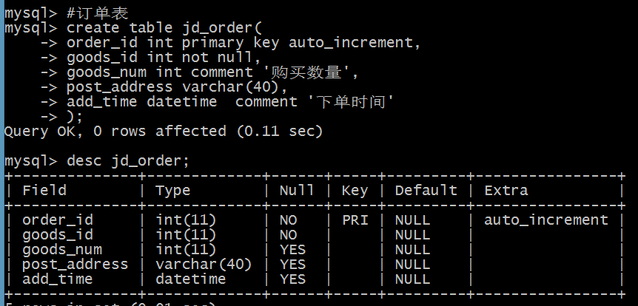

创建职员表
表名：job_info
stu_id | name | sex | company | salary | grad_time
int,primary key,not null,auto_increment | varchar | char(1)或者tinyint | varchar | decimal | date

接下来，咱们来学习CURD语句（重点）

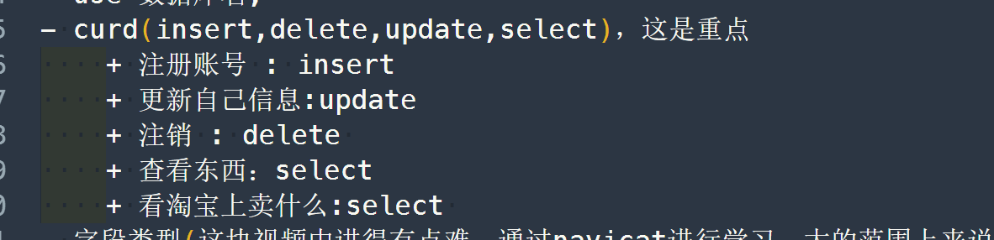

在学如下的知识点之前：咱们把示例数据库导入到咱们的数据库服务器：
create database fe charset utf8;
use fe;
#创建学生就业信息表，存储：学号,姓名，性别，公司名称，就业薪资，毕业时间#
create table job_info(
stu_id int,
stu_name varchar(10),
sex char(2),
company varchar(30),
#7 数字 2 小数 5位 整数
salary float(7,2),
grad_time date comment '毕业时间'
);

#创建学生表
#学号 姓名 性别 年龄 生日 籍贯 手机号 微信
create table fe_student(
stu_id int,
stu_name varchar(10),
sex char(2),
age tinyint ,
birthday date comment '生日',
city varchar(15),
#13 812 345 678 整型无法表示
tel char(11),
wechat varchar(30)
);

create table fe_stu(
#唯一标识信息
stu_id int primary key auto_increment,
stu_name varchar(10) not null unique key,
sex char(2) not null default '保密',
age tinyint not null default 23,
birthday date comment '生日',
city varchar(15),
#13 812 345 678 整型无法表示
tel char(11) not null,
wechat varchar(30)
);

#创建学生就业信息表，存储：学号,姓名，性别，公司名称，就业薪资，毕业时间
create table job_info2(
stu_id int primary key auto_increment,
name varchar(10) not null unique key,
sex char(2) not null default '中',
company varchar(25) comment '公司名称',
salary decimal(7,2) not null default 100,
grad_time date comment '毕业时间'
);

# 商品编号 商品名称 价格 商品分类 销量 是否包邮 图片路径
create table jd_goods (
goods_id int primary key auto_increment,
goods_name varchar(40) not null unique key,
price decimal(7,1) not null default 100,
cat_name varchar(20) comment '分类名称',
sales int not null default 500,
is_post_free tinyint not null default 1 comment '1卖家包邮0不包邮',
pic_path varchar(200) comment '图片地址'
);

#订单表
create table jd_order(
order_id int primary key auto_increment,
goods_id int not null,
goods_num int comment '购买数量',
post_address varchar(40),
add_time datetime comment '下单时间'
);

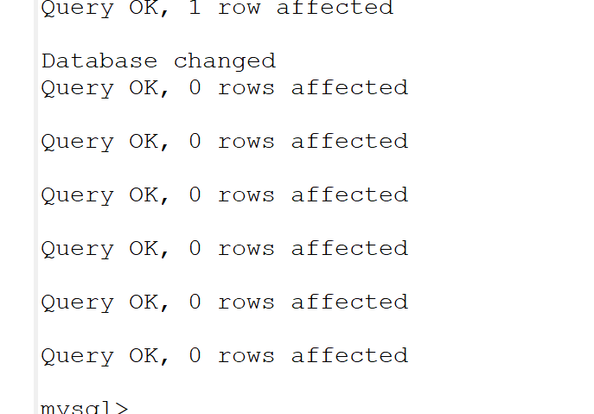

一般身为前端，我们去公司之后，数据库和数据库表早就建好了，这些事情是由公司架构师做的事情，我们其实一般更关注是对现成的有数据的表进行CURD（增删改查）操作

数据操作初步-插入-查询(19:37)
练习SQL语句：
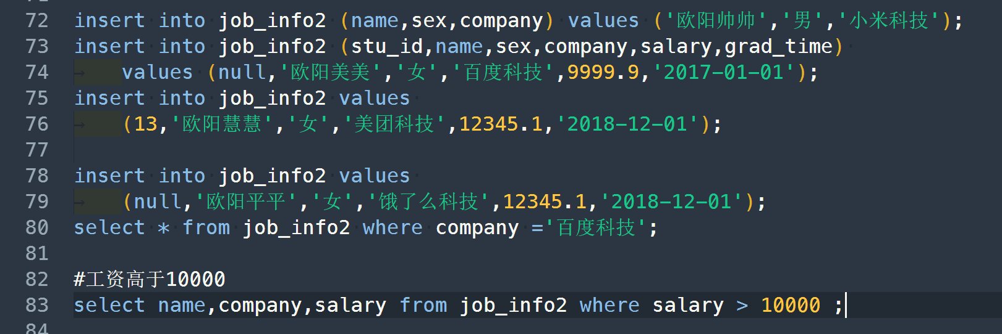

数据操作初步-修改-删除(8:44)
练习：
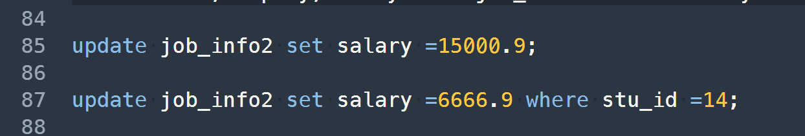

删除某条数据
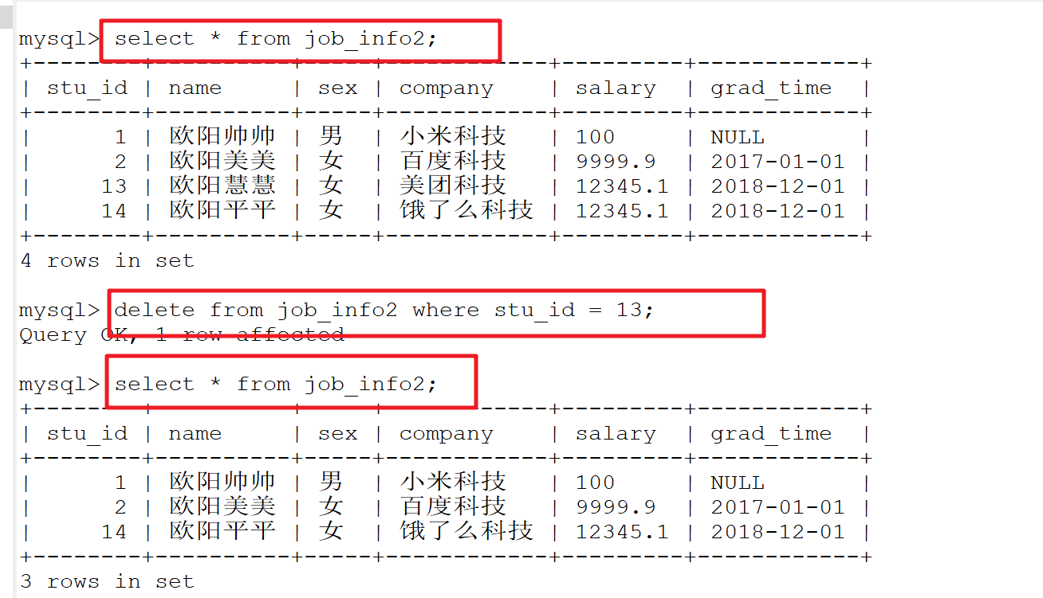
删除整个表（这个平时没这个需求的）

查询高级操作(29:55)

where子句
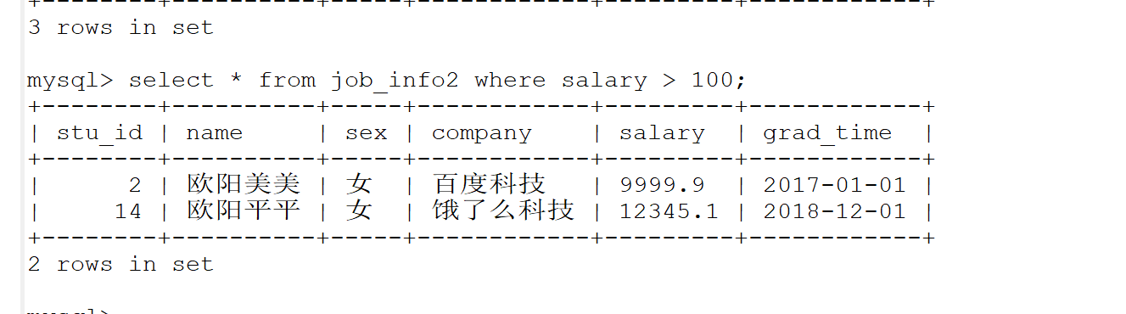

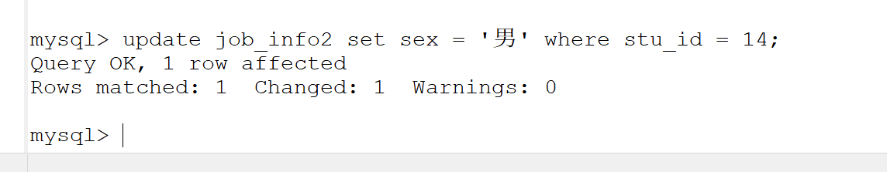

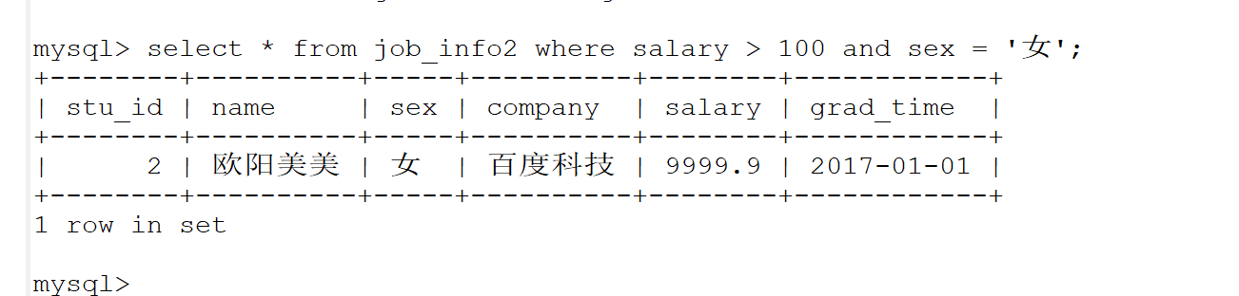

group by子句

导入测试数据：拷贝SQL文件，直接执行

测试是否导入成功：

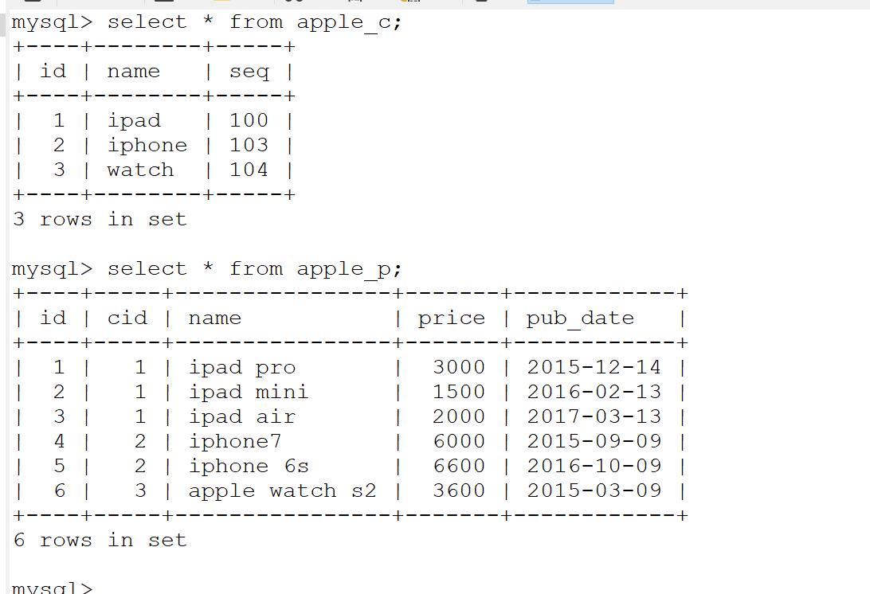

统计数据库中的数据的个数：

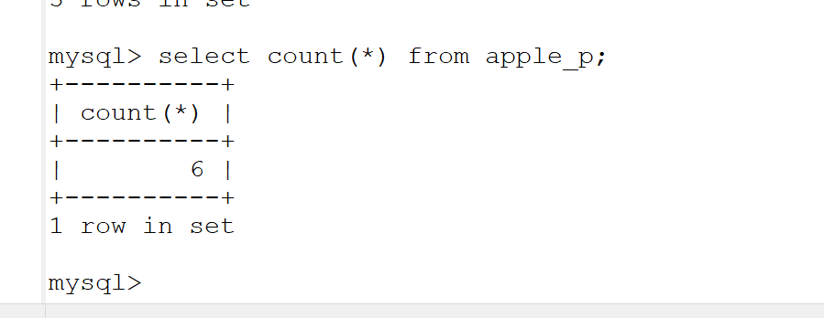

聚合查询每个cid中的最大值：
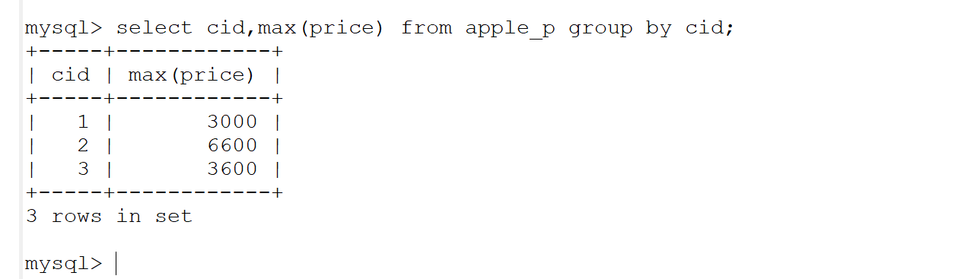

聚合查询每个cid中的最小值：
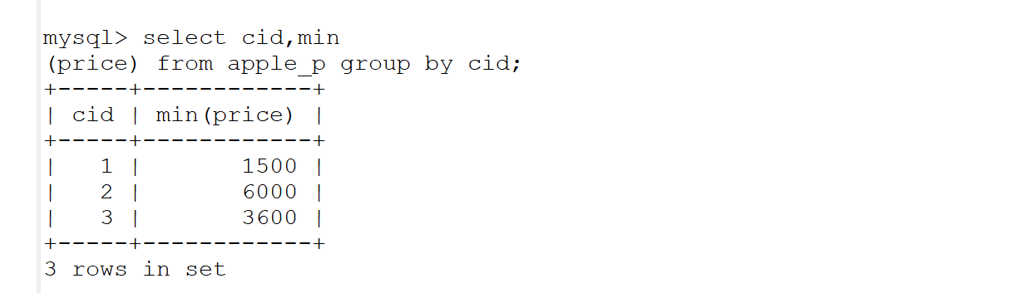

limit子句

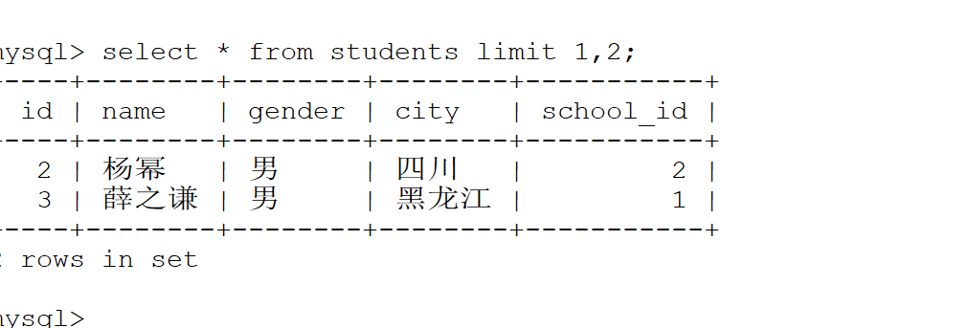

limit 1,2代表的含义：
- 默认是第0条数据
- 1实际上代表的是第2条数据
- 后面的2代表的意思是总共有2条数据

比如约定好了，每页数据是10条，现有99条数据
$total = 99;
$pageSize = 10;
总页数为：ceil($total / $pageSize)
查询第5页数据：
$page = 5;
$offset = $pageSize * ($page - 1);
select * from article limit $offset,$pageSize;

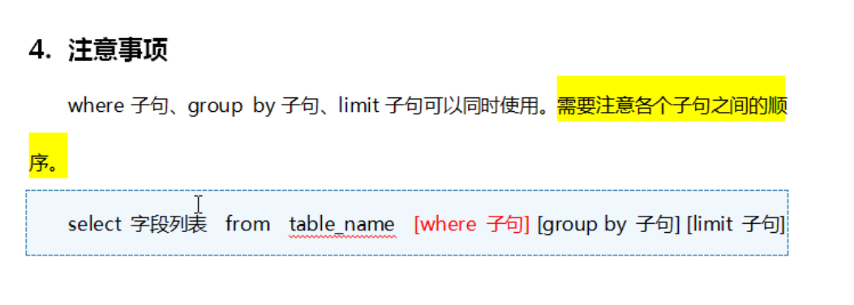

连接查询(16:16)

查询所有苹果产品分类以及对应的商品信息

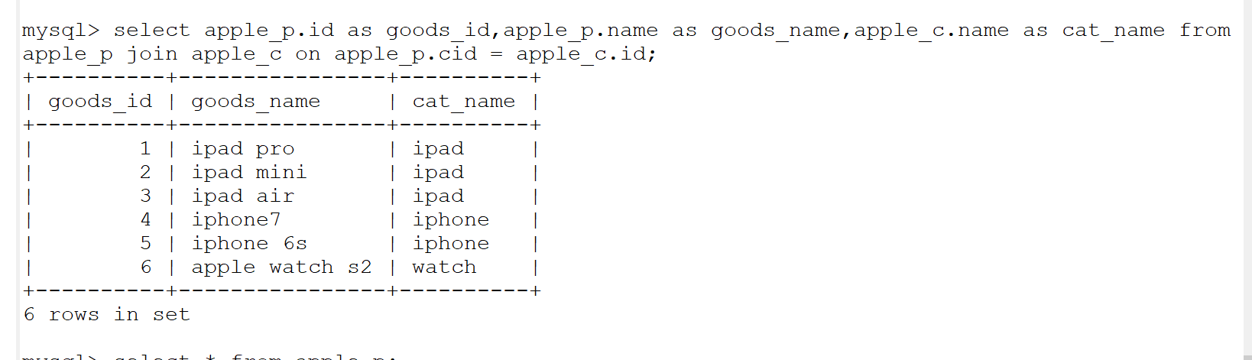

查询所有的学生基本信息以及院系信息

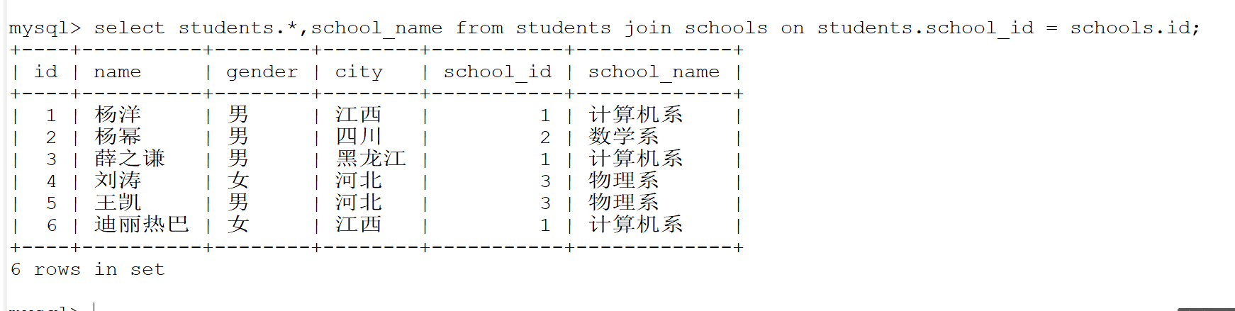

查询高端设备的基本信息以及分类信息
价格大于3000

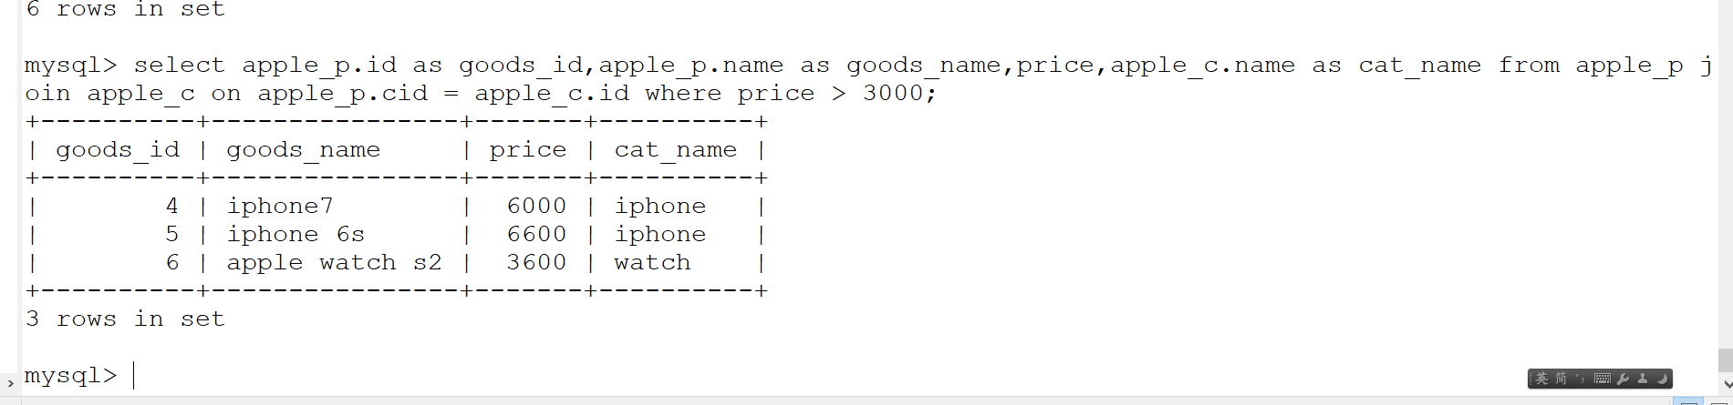

查询江西学生的基本信息以及院系信息
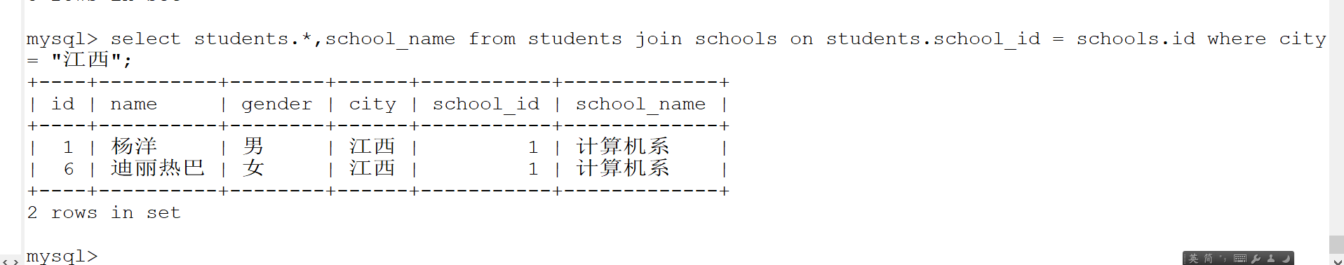

子查询(11:36)
查询杨洋老乡信息

- 查询杨洋的籍贯所在地

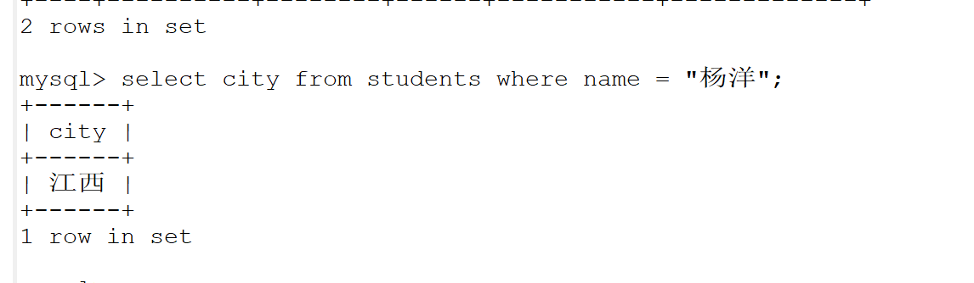
- 查询杨洋的老乡的信息

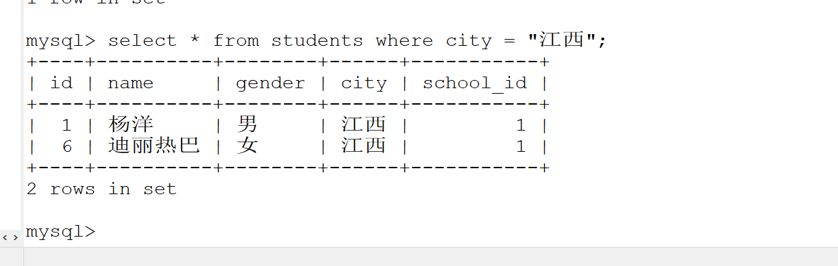

- 合并成一句话：
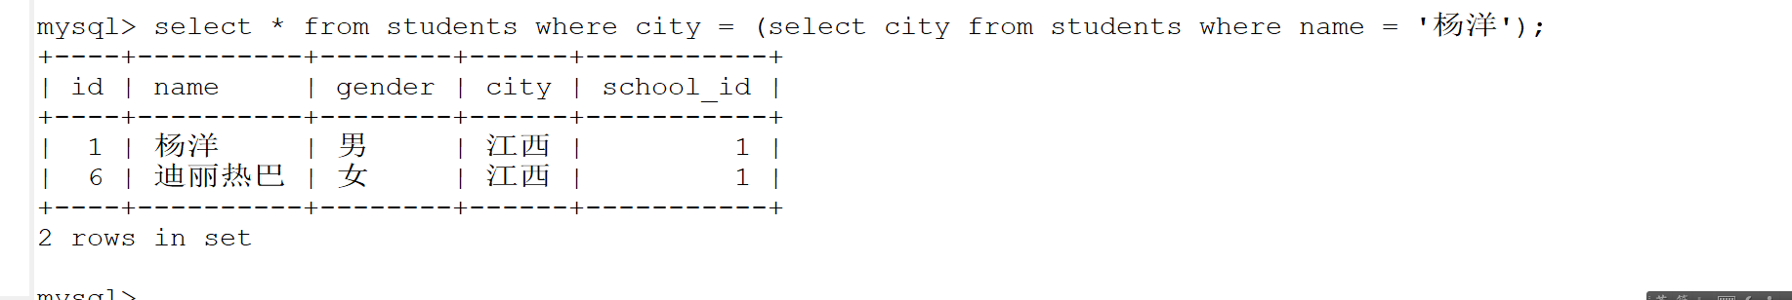

查询价格高于ipad pro的商品信息

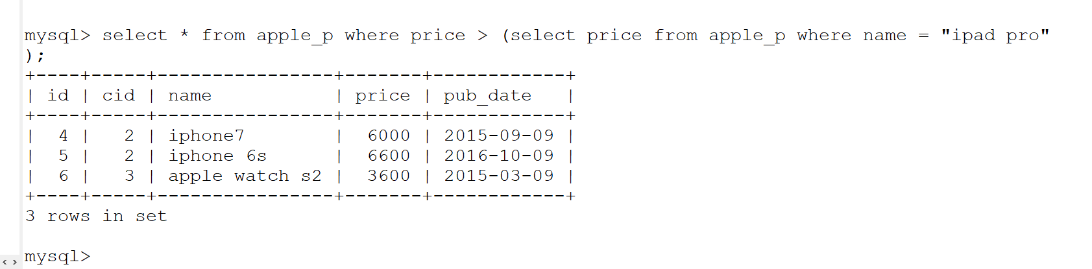

先查询出来cid为1的最高价，然后查出来所有价格高于这个价的商品

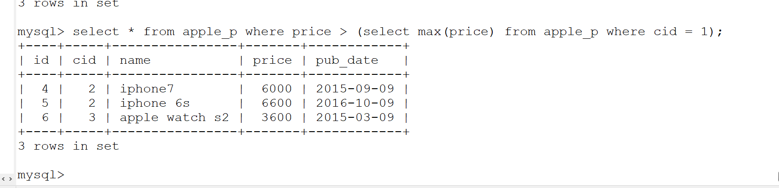

总结：
- set names utf8;//设置字符集
- use 数据库名;
- curd(insert,delete,update,select)，这是重点
+ 注册账号 : insert into 表名 (字段列表) values (值列表),(值列表)
+ 更新自己信息:update 表名 set 键=值 where id = ?
+ 注销 : delete from 表名 where id = ?
+ 查看东西：select * from 表名;
+ 看淘宝上卖什么:select
- 字段类型
+ char 定长字符串
+ varchar 不定长字符串，类如姓名
+ text 文章
+ int 整数
+ tinyint
+ float(7,2)代表的小数点2位，整数5位
+ decimal 货币等对精度有要求的
+ date 日期
- 字段属性
+ primary key(主键)
+ unique key
+ not null
+ default
+ comment
- where子句
- group by
- limit
- join联合查询

